**Zostań prelegentem jednej z najważniejszych konferencji edukacyjnych w Polsce. Trwa nabór do konferencji "E-LEARNING. Zarabiaj na Wiedzy"**

**Czy wiesz, że Twoje doświadczenie w e-learningu może zainspirować setki osób i otworzyć nowe drzwi w Twoim biznesie? Jeśli tworzysz kursy, e-booki, webinary lub uczysz online, właśnie otworzyła się przed Tobą wyjątkowa szansa. Trwa nabór na prelegentki i prelegentów do jubileuszowej, piątej edycji jednej z najważniejszych konferencji online w Polsce poświęconych sprzedaży wiedzy i edukacji cyfrowe**

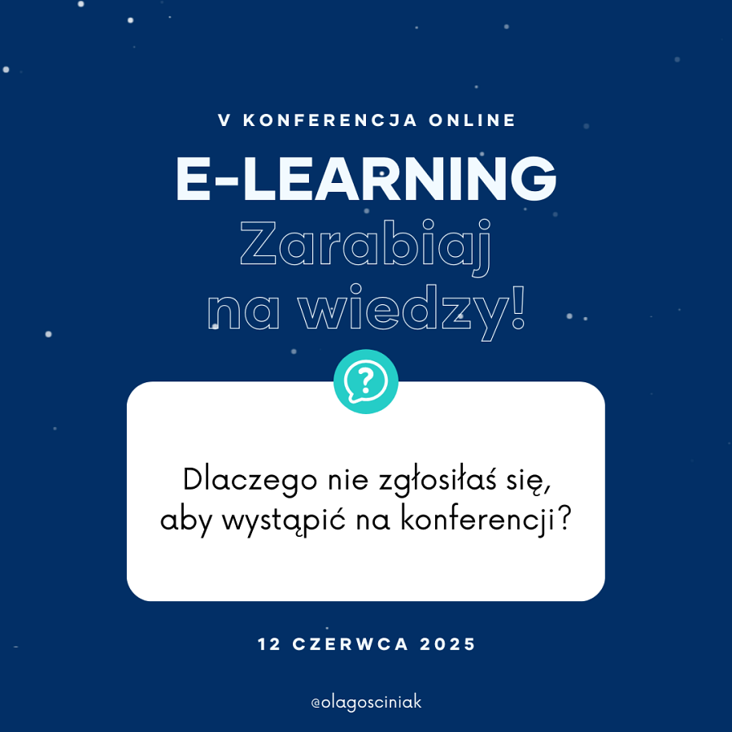

**Zostań prelegentem jednej z najważniejszych konferencji edukacyjnych w Polsce. Trwa nabór do konferencji "E-LEARNING. Zarabiaj na Wiedzy"**

Czy wiesz, że Twoje doświadczenie w e-learningu może zainspirować setki osób i otworzyć nowe drzwi w Twoim biznesie? Jeśli tworzysz kursy, e-booki, webinary lub uczysz online, właśnie otworzyła się przed Tobą wyjątkowa szansa. Trwa nabór na prelegentki i prelegentów do jubileuszowej, piątej edycji jednej z najważniejszych konferencji online w Polsce poświęconych sprzedaży wiedzy i edukacji cyfrowej.

**Konferencja, która zmienia rynek edukacji online**

12 czerwca 2025 roku odbędzie się kolejna edycja konferencji „**E-LEARNING. Zarabiaj na Wiedzy**”, organizowanej przez markę Jestem Interaktywna. To wydarzenie, które co roku przyciąga setki osób chcących tworzyć i sprzedawać produkty edukacyjne online – od kursów, przez szkolenia, po e-booki. Konferencja stała się miejscem wymiany doświadczeń, konkretnych strategii i inspiracji, jak przekuwać wiedzę w realny zysk.

W programie znajdzie się ponad 20 wystąpień praktyków e-learningu, marketingu i biznesu online, a także dwa nurty tematyczne: „Uczę się” dla początkujących oraz „Uczę innych” dla tych, którzy już edukują w sieci.

**Zgłoś się jako prelegent – trwa konkurs dla nowych twórców**

Tegoroczna edycja otwiera się na nowe głosy. Do 3 kwietnia 2025 roku można zgłosić swój udział w konkursie, w którym wyłonione zostaną trzy osoby, które wystąpią na scenie konferencji jako prelegentki i prelegenci. Dodatkowo wezmą udział w panelu dyskusyjnym z topowymi ekspertami branży.

To propozycja dla osób, które mają autentyczne doświadczenie i pasję do edukacji online – nie trzeba mieć dużej społeczności ani znanego nazwiska, liczy się szczerość, wiedza i chęć dzielenia się.

Zgłoszenia przyjmowane są poprzez formularz dostępny na stronie:<https://girlbosskie.pl/wystap-na-konferencji-girlbosskie/>

**Wiedza, która buduje markę**

Udział w konferencji to nie tylko prestiż. To również realna szansa na rozwój marki osobistej, promocję własnych produktów edukacyjnych i dotarcie do nowych odbiorców. Prelekcja online może stać się początkiem nowych projektów, współprac czy partnerstw biznesowych.

*– Wierzę, że każdy ma coś wartościowego do przekazania i może na tym zarabiać – na własnych zasadach. Ta konferencja to przestrzeń dla osób, które chcą przekuć swoją wiedzę w realny, stabilny biznes –* mówi Ola Gościniak, pomysłodawczyni i organizatorka wydarzenia.

**Informacje praktyczne**

Konferencja odbędzie się online 12 czerwca 2025 roku. Liczba miejsc premium jest ograniczona do 200. To wydarzenie edukacyjne, które łączy wartościową wiedzę z nowoczesną formą przekazu, tworząc przestrzeń dla autorek i autorów, którzy chcą rozwijać się w branży e-learningowej.

Podczas konferencji pojawią się prelekcje takich osób jak: Joanna Barska, Ewa Gadomska, Edyta Kwiatkowska-Pelizg, Jacek Walkiewicz, Krzysztof Bartnik, Ogiettaj, Magdalena Pawłowska, Ilona Przetacznik i inni.

Więcej informacji o wydarzeniu oraz możliwość zakupu biletów: [www.olagosciniak.pl/konferencja](https://olagosciniak.pl/konferencja)

Nie chowaj swojej wiedzy do szuflady. Scena czeka właśnie na Ciebie.

*Materiał prasowy*